实 验 须 知
1. 实验前，应认真阅读实验指导书，明确实验目的、实验内容和实验步骤，做好实验准备。
- 实验中，积极思考，及时记录，有疑问及时解决，及时完成实验内容和实验报告。
- 实验中严格遵守实验室管理规则，珍惜实验时间，不做与实验无关 的事。
- 完成实验后，提交实验报告到超星网络教学平台里。

实验1 熟悉.net开发环境

实验目的
掌握.net开发应用程序的步骤
掌握VS调试器的使用

第一部分 上机训练

设置环境变量
如果需要使用记事本之类的工具进行C#代码编写需要设置环境变量，然后进行编译。
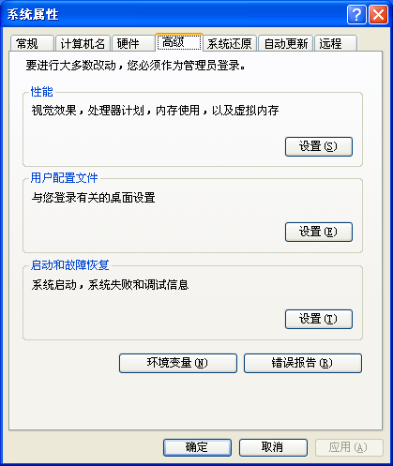
在“高级”选项卡中单击“环境变量”按钮，将出现“环境变量”设置界面
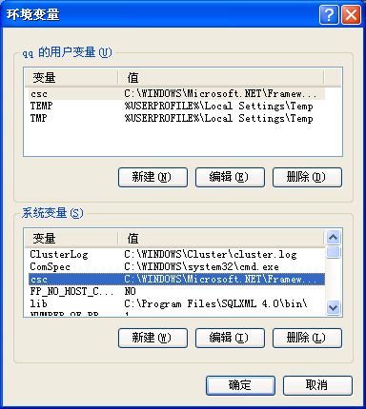
在“系统变量”框中点击“新建”按钮，在出现的“编辑系统变量”对话框中，在“变量名”栏的文本框内输入“csc”，在变量值栏的文本框内输入“C:\WINDOWS\Microsoft.NET\Framework\vXXXXXXX”（即Visual Studio 安装的主目录）
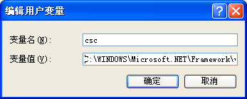
在“系统变量”框中选择“path”，然后单击“编辑”按钮，在出现的“编辑系统变量”对话框中，在“变量值”栏的命令后添加“;%csc%”。
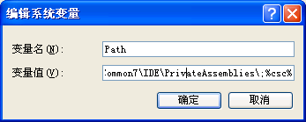

设置完成后，单击“开始”－>“所有程序”－>“附件”－>“命令提示符”打开DOS窗口，在命令行提示符输入“csc”回车后，如果出现下面提示信息，则安装正确。

使用Visual Studio Code和Visual Studio 2019
可使用Visual Studio Code和Visual Studio 2019编辑软件，它可以使用不同颜色显示c#的关键字和类名，简单好用，同时可以对c#源程序进行编译和运行。建立Program.cs，键入代码如下：
using System;
using System.Collections.Generic;
using System.Text;

namespace HelloWorld
{
class Program
{
static void Main(string[] args)
{
Console.WriteLine("Hello World");
}
}
}

按F5或者点启动调试按钮运行程序
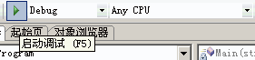
这时会发现DOS窗口一闪不见，按Ctrl+F5，或者在菜单上选择【调试】｜【开始执行（不调试）】，可以解决这个问题
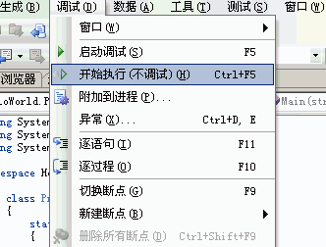
运行结果如下：
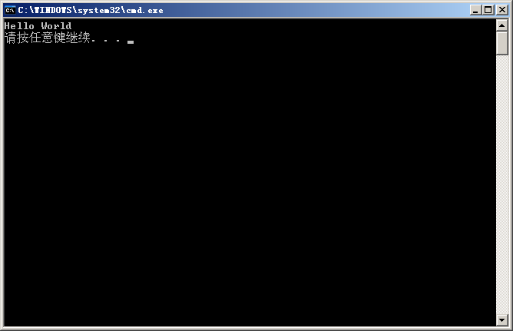
断点的设置与调试
1) 按上述步骤创建名为BreakPoint的控制台应用程序
2）在Program.cs中输入如下代码：
using System;
using System.Collections.Generic;
using System.Text;

namespace BreakPoint
{
class Program
{
static void Main(string[] args)
{
int i = 5;
int j = i * 2;
Console.WriteLine("{0}{1}", i, j);
}
}
}
3）给int j = i * 2;行设置断点，只需点左边的空白栏
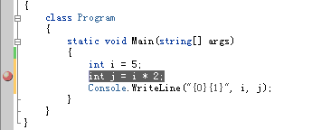
4）按F5执行程序，会发现程序执行到断点处停止，移动鼠标到i和j上，观察i,j的当前值
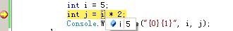
5）选择工具栏的逐语句按钮或者按F11，单步执行程序
6）再次观察i,j的值
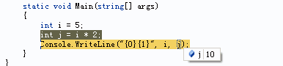
7)注意下面的调试监视窗口：
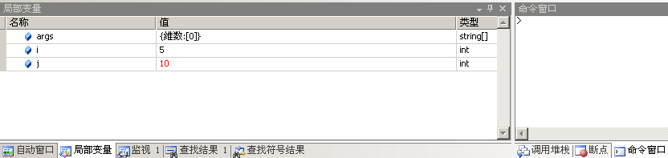

第二部分 实战提高

开发一个控制台应用程序，根据提示从键盘获取一个华氏温度，请转换并输出对应的摄氏温度。

代码和运行结果图请表示在下面：

代码：
using System;

namespace Project
{
class Program
{
public static void Main(string[] args)
{

Console.WriteLine("请输入华氏温度");

string f = Console.ReadLine();

double F = Convert.ToDouble(f);
double F_ = double.Parse(f);
if (F < 0)
{
Console.WriteLine("请输入>0的华氏温度");
}
else
{
double c = 5 * (F - 32) / 9;

Console.WriteLine("摄氏温度为{0:f2},华氏温度为:{1:f2}", c, F);
}

}
}
}
结果：
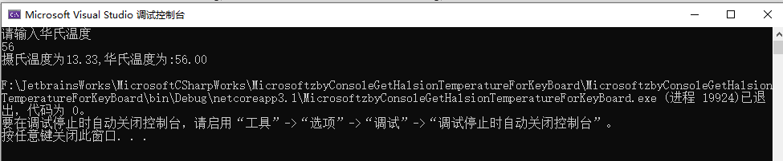

第三部分 知识总结
学生总结 | 请将问题答案写在下面空白处
完成上机训练模块花费的时间 | 大概1h
完成实战提高模块花费的时间 | 大概0.5h
本次实验对你而言的难点 | 对于.net技术的使用以及安装，本来以为需要花很多时间进行软件的安装，比如vs的安装（因为C盘太小所以选择了其他的方式），像是rider的.net core sdk不对（暂时放弃），vscode太难安装使用（一直放弃），后来还是使用的是vs进行文件编译
本次实验的收获 | 我了解到了许多软件的使用方法，了解到了C#的一些基本语法，对于.net技术也有了一定的理解。
希望老师强化讲解的知识要点 | 希望老师可以多教授知识，这个可以通过推荐知识性书籍今然我们私下里学，或者是出一些需要多学知识的问题。然后就是希望老师可以多拓展一些知识。
希望老师帮助回答的问题 | 老师我发现jetbrain rider比较好用，我可以使用这个么？  老师我们的。Net技术课程设计什么时候公布呀？
本次实验自评分数  （五分制） | 5

